附件3：
需提交的资料：
（一）外省班车经营者在首次入站或入站后变更车辆经营的，应当向我省的始发站场提交符合要求的以下车辆资料，申领进站记录卡：
1、符合要求的车辆照片；（标准见附件1）
2、道路运输证复印件；
3、客运标志牌复印件；
4、行驶证复印件。
以上复印件均需注明“与原件相符”，加盖车属单位公章。办理结果由我省的始发站场通知，并到业务办结单位领卡。
（二）进站记录卡遗失的，经营者应当在线路讫点地级以上市报刊上登报声明作废，填写进站记录卡遗失补发申请表（附件2），向原发证机关申请补发。
（三）进站记录卡污损需换发的，由经营者向原发证机关交回旧卡，补办新卡。
（四）经两省同意变更广东始发站的，经营者应当向原发证机关交回原进站记录卡，到新的始发站重新申领进站记录卡。

附件1

进出广东外省籍营运班车进站记录卡
车辆数码照片标准

- 车辆的拍摄要求
（一）拍摄照片时，应先把车辆清洗干净。
（二）车辆按横向摆放，从车辆前方左侧45度角拍摄，挂车从车辆后方左侧45度角拍摄。
（三）车辆图像面积应占照片总面积的三分之二。
（四）车辆照片应能明确辨别机动车号牌和车身颜色，反映车辆真实全貌。
- 车辆相片技术规格
（一）照片存储格式：JPEG。
（二）照片规格尺寸：文件大小不得超过250k。
（三）分辨率要求：350dpi，24 位 RGB 真彩颜色模式。
（四）要求车像清晰，层次丰富，无明显畸变。
（五）车辆照片应能明确辨别机动车号牌和车身颜色，反映车辆真实全貌。

- 车辆相片样例
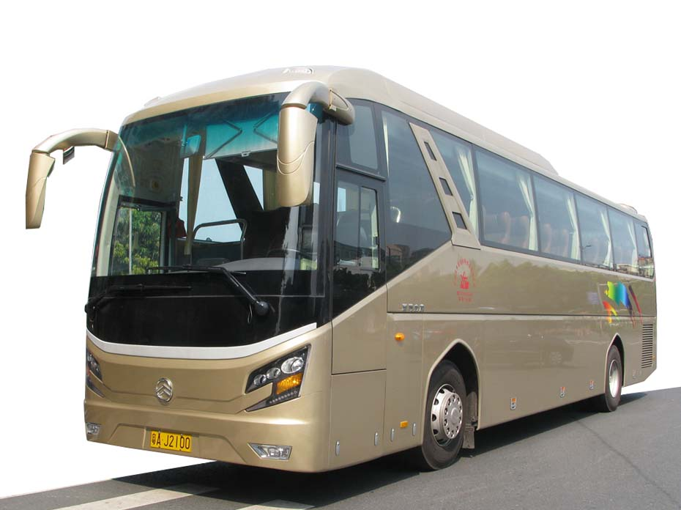
四、纸质照片技术规格遵照交通部《关于启用新版道路运输证件的通知》（交公路发[2005]524号）执行。

附件2：
车牌号码 |  | 原证号
遗失（损坏）情况（时间、地点及原因）：
登报剪贴：
经营单位意见（盖章）：

经办人：

年 月 日

进站记录卡遗失补发申请表
说明：
1、申请遗失补发进出广东外省籍营运班车进站记录卡的，需填写此表。
2、道路运输证遗失的，需提供市级以上遗失声明报纸一份，并将声明粘贴至遗失（损坏）情况栏

